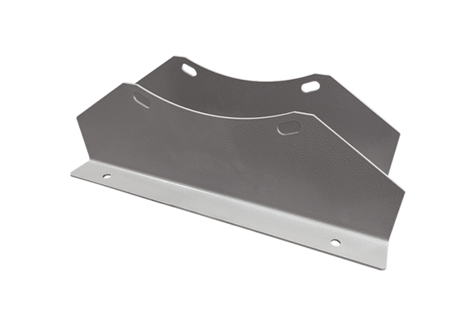Upevňovací patka FUI 90Obsah dodávky: 1 kusSortiment: C
Typové číslo: 0073.0228Výrobce: MAICO

